控制理论基础 MATLAB 语言仿真实验指导书

姓名 郑光泽
学号 1851960
班级 2018级机械二班
专业 机械设计制造及其自动化
小组号
任课教师 周贤德

2020 年 10 月 14 日
第二部分 MATLAB 实验

实验一 时域仿真

A 、典型环节与典型系统的仿真

- 实验目的及要求：
a .熟悉各典型环节的输出阶跃响应曲线，并改变系统参数K、T、ξ ,ω _{n}(将传递函数中用字母表示的参数用具体数据代入)，观察输出阶跃响应曲线的变化,理解参数对系统性能的影响。同时将阶跃响应曲线画在（手工作图）实验指导书上，并写出对应的传递函数G（S）。
b.将仿真曲线所得的传递函数有关数据与输入数据对照，分析仿真误差，并分析原因。c.用线性定常系统 LTI Viewer 再进行仿真，仿真结果打印曲线并分析曲线。
d.了解使用 MATLAB / SIMULINK 进行时域特性分析的方法。

实验设备：
  - 计算机 1 台
  - MATLAB6.5 1 套
c．U 盘 1 个
d．打印机 1 台

实验内容：
启动 MATLAB 然后在 MATLAB 的提示符下，键入 SIMULINK 并回车。此时在桌面上显示一个包括有 MATLAB 命令窗口和 SIMULINK 的 LIBRARY: SIMULINK 的窗口界面。启动 SIMULINK\FILE\OPEN 在 U 盘中分别建立以下模型图，并对其进行阶跃信号仿真和 用线性定常系统 LTI Viewer 仿真。
  - 比例环节( P )：文件名：Gain.mdl
仿照下图，建立比例环节模型图
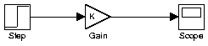
    - 双击Gain 模块，分别改变 Gain 的值 K（K=5、10、20）。
    - 启动 Simulation\Start，双击 Scope 模块跳出 Scope 窗口，并显现比例环节阶跃响应曲线。用 Simulation\Stop 停止。

    - 观察分析不同 Gain 值的阶跃响应曲线，并画在实验指导书上（见后页，曲线画在同一坐标上），写出对应的传递函数。
  - 积分环节( I )：文件名：Integrator.m.mdl
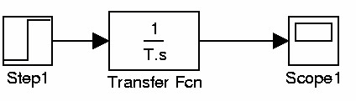
仿照下图，建立积分环节模型图
    - 双击 Transfer Fcn 模块，分别改变分母的”T”值（注意数字之间要有空格），当 T=1、5、50 时的斜率变化。
    - 启动 Simulation\Start，双击 Scope 模块跳出 Scope 窗口，并显现积分环节阶跃响应曲线。用 Simulation\Stop 停止。
    - 观察分析不同 T 值的阶跃响应曲线，并画在实验指导书上（见后页，曲线画在同一坐标上），写出对应的传递函数。

  - 比例加积分( PI )、比例加微分( PD )、比例加积分加微分( PID )：文件名： PID.mdl
仿照下图，建立比例加积分加微分模型图
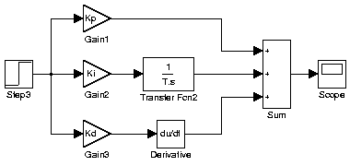
- 分别打开 Gain、Gain1、Gain2、Transfer Fcn2 模块并输入 Kp、Ki、Kd、T 的值， 当 Kd=0 时，此时系统为比例加积分( PI )，当 Ki=0 时，此时系统为比例加微分( PD )， 当 Kp、Ki、Kd 的值不为零时，此时系统为比例加积分加微分( PID )。
- 启动 Simulation\Start，双击 Scope 模块跳出 Scope 窗口，显现比例加积分( PI )、比例加微分( PD )、比例加积分加微分( PID )阶跃响应曲线。用 Simulation\Stop 停止。
- 分别观察比例加积分( PI )、比例加微分( PD )、比例加积分加微分( PID ) 的阶跃响应曲线，并画在实验指导书上 , 写出对应的传递函数。
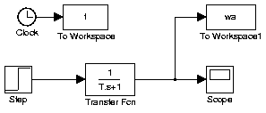
  - 惯性环节：文件名：Order1.mdl 仿照下图，建立惯性环节模型图
    - 双击 Transfer Fcn 模块，将具体数值代入方框图中的时间常数 T, 分别改变时间常数”T”值（注意数字之间要有空格）。
    - 启动 Simulation\Start，双击 Scope 模块跳出 Scope 窗口，并显现惯性环节阶跃响应曲线。用 Simulation\Stop 停止。
    - 分别观察不同”T”值时的阶跃响应曲线，将不同“T”值的阶跃响应曲线画在下列表格中(画上坐标及坐标单位)。请在各图上标明T 的值。同时分析（用文字说明）不同
时间常数对曲线的影响。（如取 T=0.02、0.05、0.1、0.2、0.5、1、2、5 秒）, 写出对应的传递函数。

T =0.02 | T =0.05 | T =0.1 | T =0.2
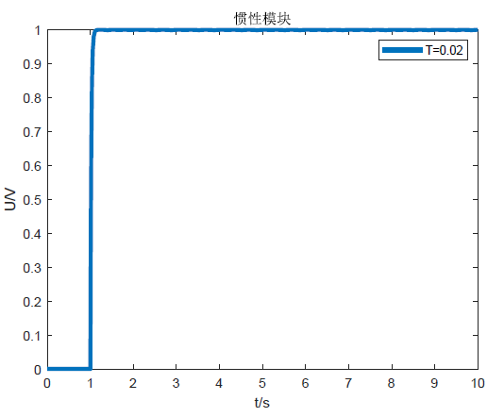 | 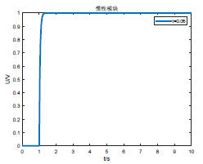 | 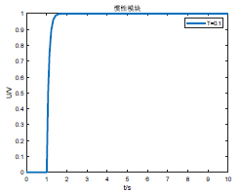 | 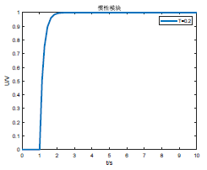
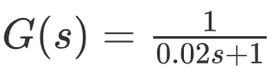 | 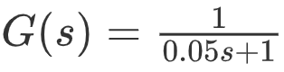 | 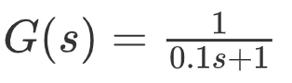 | 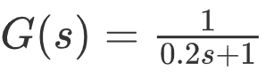
T =0.5 | T =1 | T =2 | T =5
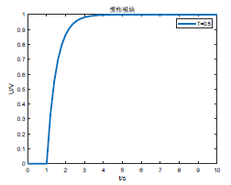 | 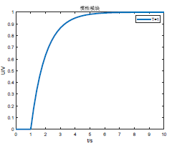 | 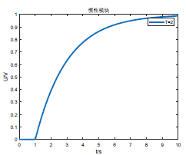 | 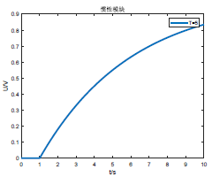
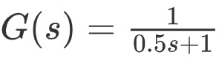 | 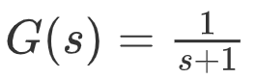 | 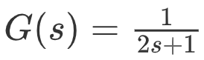 | 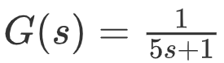

分析：
T值越小，即时间常数越小，
相应越快，响应曲线越接近于阶跃曲线。

  - 二阶系统：文件名：Order2.mdl 仿照下图，建立二阶系统模型图图中的参数 T1、T2、k
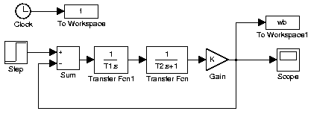
用具体数值代入
    - 分别双击 Transfer Fcn、Transfer Fcn１、Gain 模块，分别改变分母的”T”值或
Gain 的 K 值（注意数字之间要有空格）。使 ξ< 0、ξ＝0、0<ξ<1、ξ＝1、ξ>1。
    - 启动 Simulation\Start，此时跳出 Figure 窗口，并显现二阶系统阶跃响应曲线。用
Simulation\Stop 停止。
    - 分别观察在 ξ< 0、ξ＝0、0<ξ<1、ξ＝1、ξ>1 值时的阶跃响应曲线，将 ξ< 0、ξ＝0、0<ξ<1、ξ＝1、ξ>1 的曲线画在下列表格中(画上坐标)。请在表中写出传递函数，标明 ξ 的值 ,同时分析不同阻尼ξ 的值对系统的影响。

示范：根据模拟电路利用 Simulink 进行自动控制原理实验的仿真。
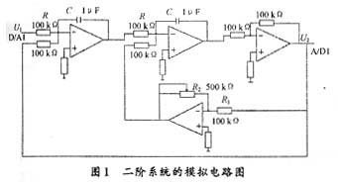
二阶系统的阶跃响应实验其模拟电路如图 1 所示。

系统的闭环传递函数为：
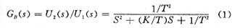
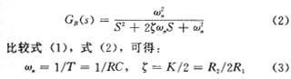
典型二阶系统的闭环传递函数为：
由式(3)可知，改变比值 R2/R1，可以改变二阶系统的阻尼比 ζ，改变 RC 值可以改变无阻尼自然频率 ω_{n}。二阶系统电路的结构如图 2 所示。
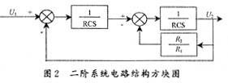
利用 Simulink 建立仿真框图如图 3 所示。
图 3 系统仿真框图
根据阻尼比 ζ 在不同的范围内取值，二阶系统的单位阶跃响应对应的运动规律如下。
- ζ < 0，响应发散，系统不能正常工作。
- ζ ＝ 0，系统以最快的速度进入稳态，但响应曲线是等幅振荡的。
- 0 < ζ < 1 ,虽然响应有超调，但是上升速度比较快，调节时间比较短。工程上把阻尼比 ζ ＝0.707 的二阶系统称为二阶最优系统。
- ζ≥ 1 ，响应与一阶系统相似，没有超调，但调节速度慢，进入稳态需要较长时间， 二阶系统单位阶跃响应曲线如图 5 所示。
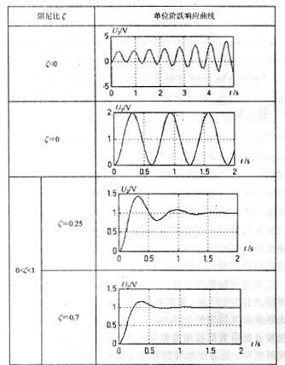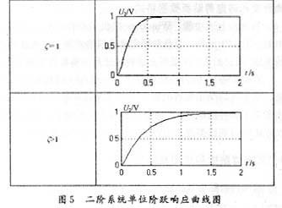
其中，ζ<0 对应的是(R2/R1)<0，这在实际中是无法实现的，因为实际中的电阻值为正， 通过 Simulink 仿真可以解决这一问题。通过仿真实验，学生在具体实践操作时，可以分别选择R₂=0 kΩ,140 kΩ,200 k Ω 和 400 kΩ 进行实际实验操作。这样可以更好地实现“理论指
导实践，实践反映理论”的目的。

以上典型环节再用线性定常系统 LTI Viewer 仿真。

B 、阶跃响应测定传递函数法：
实验目的及要求：
- 掌握由单位阶跃响应曲线近似求取一阶、二阶系统传递函数的实验测定。

打印一阶或二阶系统的阶跃响应曲线并在曲线上标出时间常数T 写出相对应的传

递函数。

实验内容及方法：
- 在做惯性环节时，任取一时间常数 T。在 Scope 窗口中显现惯性环节阶跃响应曲
线。
- 根据典型一阶系统惯性环节
1

G(s) =
TS +1 （式 1）

所经过的时间 t，既为此统惯性环的瞬态响应理论分析可知，当 t=T 时其响应曲线 y(t) = 1-exp(-t/T) (t≧0) 的上升值 y(T)=1-e-1 = 0.632 。因此可以从曲线上升到稳态值的 63.2%节的时间常数 T，这样也就能写出此惯性环节的具体传递函数表达式。
- 在做二阶系统时，取ξ<1 欠阻尼阶跃响应曲线。在Figure 窗口中显现二阶系统欠阻尼阶跃响应曲线。将曲线打印在纸上，并在曲线上将曲线打印在纸上，并在曲线上标出超调量Mp及过渡时间t_{s}以及写出传递函数。
二阶震荡欠阻尼系统(0<ξ<1)，
G(s) = 1/（ T 2S2 +2ξ TS +1 ） （式 2） 它的传递函数另一种表达式
ω2

G(s) =
n
S2+2ωξS+ω2
n
（式 3）

从曲线上测得单位阶跃响应曲线的超调量

M p =[ymax(t) −y(∞)]/ y(∞) （式 4）
及过渡时间 t_{s}(到达稳态误差 2%所经过的时间) 根据公式：同样也能写出二阶系统传递函数具体表达式。

M p = exp(−[ξ π /� 1 − ξ2 ]), （式 5）

ts= 4/(ξ ω n )(Δ= 2%) （式 6） 4.根据上面的公式以及
T = 1 / ω n （式 7）
和公式（8）试讨论ts、Mp与T1、 T2、K 的关系，并将具体数据代入方框图中做实验， 打印曲线分析论证。 打印方法有两种: 根据方框图中所设定的To Workspace 和To Workspace1 中的时间变量及输出变量(变量名可自定)，当Start 后已将数据传入MATLAB 空间，在MATLAB 提示符下键入命令plot(时间变量名，输出变量名)回车后出现Figure 窗

名称 | 代号 | 瞬态曲线 | 传递函数 G(S)=
比例 | P | 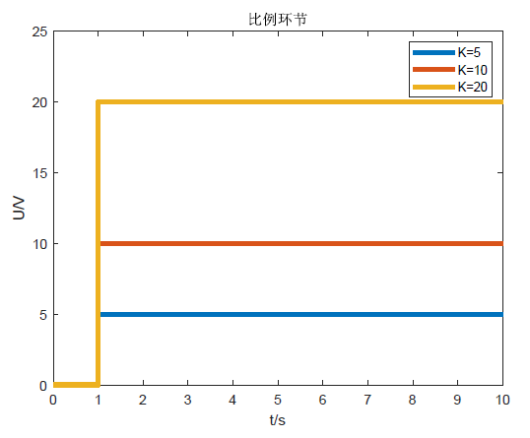 | 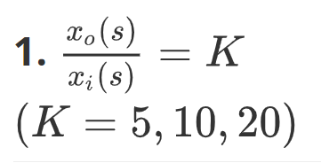
积分 | I | 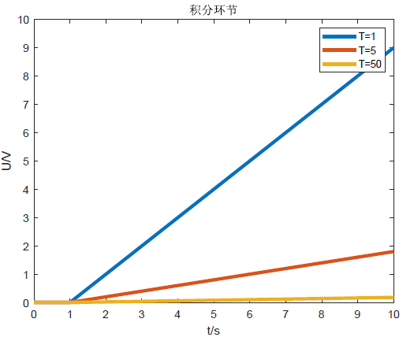 | 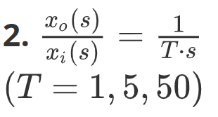
比例积分 | PI | 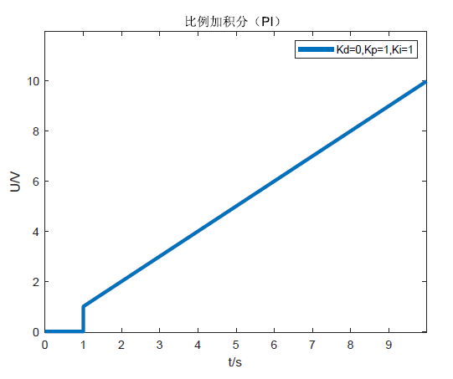 | 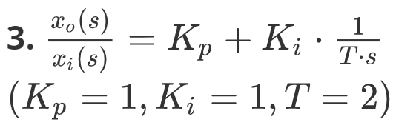
比例微分 | PD | 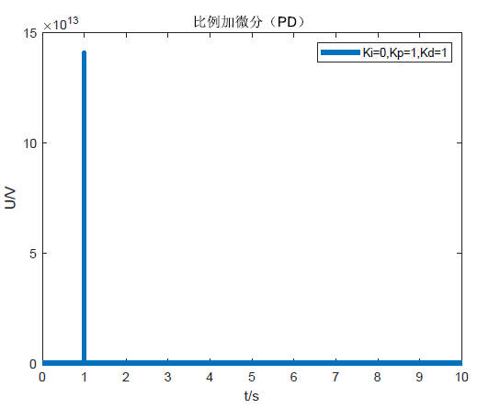 | 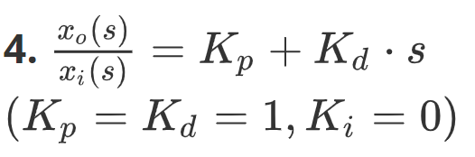

比例积 | PID | 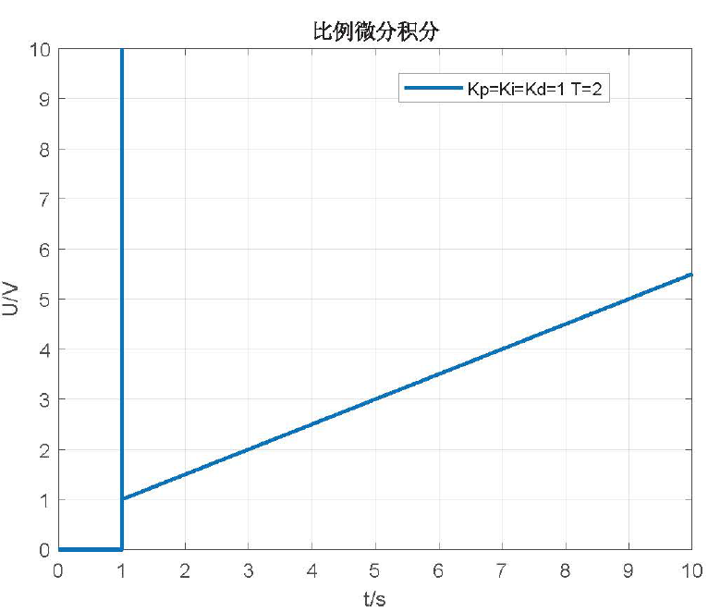 |  |  | 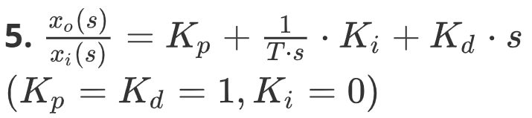
分微分 | PID
二阶系统瞬态响应曲线 (请在图中将坐标及单位标出)
ξ<0 |  |  | ξ=0 | 0<ξ<1
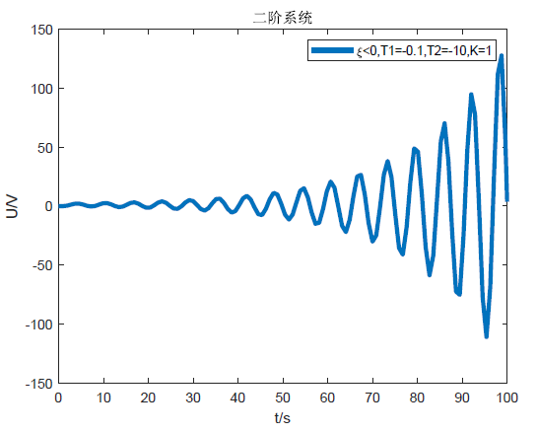 |  |  | 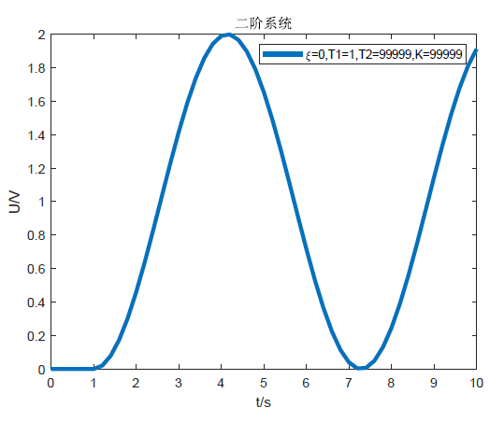 | 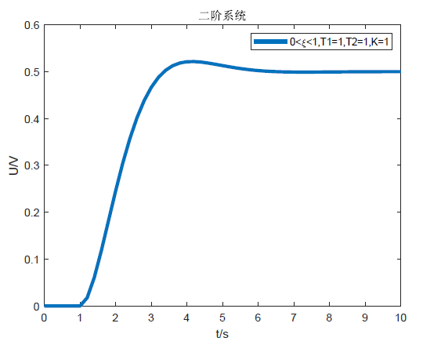
写出各对应响应曲线的阻尼值和对应的传递函数 G(S)
ξ=0.05 T=6.28 |  |  | ξ=0 T=6.28 | ξ=0.5 T=6.28
T1=-0.1, T2=-10, K=1  G(S)=  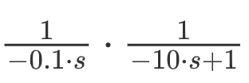 |  |  | T1=1, T2=99999,K=99999  G(S) =  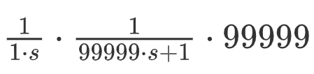 | T1=1, T2=1, K=1  G(S) =  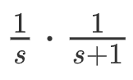
ξ＝1 |  |  | ξ>1
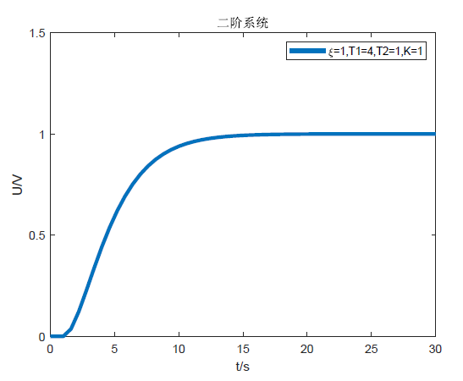 |  |  | 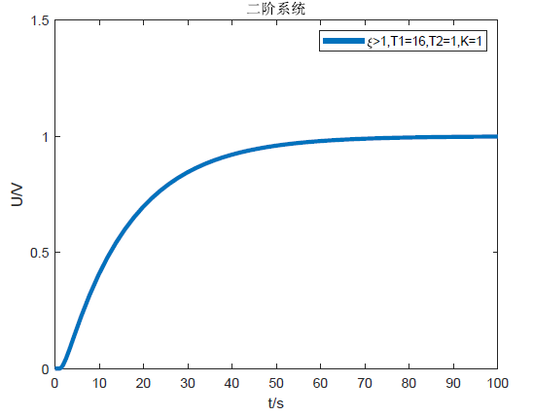

写出各对应响应曲线的阻尼值和对应的传递函数 G(S)
ξ=1 T=12.57 | ξ=2 T=25.13
T1=4, T2=1, K=1  G(S) =  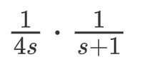 | T1=16 , T2=1, K=1  G(S) =  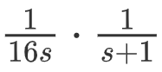
分析：
- 比例环节中电压在t=1s时发生阶跃，其平稳电压值为K；
- 积分环节电压在t=1s后，电压和时间成正比增长，其增长率与K值有关；
- 比例积分环节在t=1s时发生阶跃，电压随后与时间成正比增长；
- 比例微分环节在t=1s时趋于无穷大，后电压为0；
- 比例积分微分环节在t=1s时趋于无穷大，后电压随后与时间成正比增长。

根据阻尼比 ζ 在不同的范围内取值，二阶系统的单位阶跃响应的规律为：
- ζ < 0，响应发散，系统不能正常工作。
- ζ ＝ 0，系统以最快的速度进入稳态，但响应曲线是等幅振荡的。
- 0 < ζ < 1 ,虽然响应有超调，但是上升速度比较快，调节时间比较短。工程上把阻尼比 ζ ＝0.707 的二阶系统称为二阶最优系统。
- ζ≥ 1 ，响应与一阶系统相似，没有超调，但调节速度慢，进入稳态需要较长时间。

实验二、频率特性的测试：

实验目的及要求：
- 通过对二阶系统频率特性测试，体会频率特性的物理意义。（说明：对未知传递函数的系统频率特性测试方法相同）
- 由频域仿真所得的一阶、二阶系统的仿真曲线，分别画出（手工作图）对应的对数频率特性图（伯德图）并确定它们的传递函数 G(S)。
- 用线性定常系统 LTI Viewer 再进行仿真，仿真结果打印曲线并与手工作图曲线对比分析曲线误差。
- 熟悉 MATLAB 语言及 SIMULINK 频率特性仿真的应用。
- 实验内容：二阶震荡系统：文件名：Shock.mdl
仿照下图，建立二阶震荡系统模型图
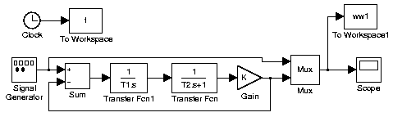
将图中的参数 T1、T2、k 用具体数值代入

ξ = （式 8）
T 1
4KT 2

- 调定二阶系统的参数，根据公式使 ξ<0.707 欠阻尼。
- 启动 Simulation\Start，此时在 Scope 窗口显现二阶震荡系统输入、输出正弦波曲线。用 Simulation\Stop 停止。
- 分别双击打开Signal Gen和Scope的窗口，改变Signal Gen模块中Frequency 频率（ω） 的值(窗口Units 选择rad/sec，窗口Wave form 选择sine)，并分别观察Scope 中的波形。找出谐振频率ω_{r}（即输出幅度最大时所对应的输入频率）和截止频率ωb（当输入幅
度V_{r}=±1 时，输出幅度下降为输入幅度的 70.7％所对应的输入频率）以及对作Bode图便利的各点频率。根据找出的频率，在Signal Gen 模块Frequency 中分别输入各点频率，同时在To Workspece和To Workspece1 模块中依次改变Variable name 的名字如（t1~t5）、
（ww1~ww5）。
- 在 U 盘中分别建立二阶模型图，并对其进行频率特性仿真，检验你手工作的波特图是否正确！再用改变不同的ξ 值用线性定常系统 LTI Viewer 仿真，打印曲线并分析其参数的改变对 Bode 图的影响加深理解。
5 ．在 Matlab 窗口中的提示符下，依次键入命令 plot(t1,ww1)~plot(t5,ww5) 和plot(tt1,ww1a)~plot(tt5,ww5a)观察图形，使之满意。然后分别存盘打印并分析图形中幅值及相位的变化，手工绘制 Bode 图。
- 打印方法有两种，根据方框图中所设定的 To Workspace 和 To Workspace1 中的时间变量及输出变量(变量名可自定)，当Start 后已将数据传入 MATLAB 空间，在 MATLAB 提示符下键入命令 plot(时间变量名，输出变量名)回车后出现 Figure 窗口并显现刚才Scope 中的曲线，在 file\print 确定后既打印图形。另一种即 Figure 窗口 file\save 取名在存盘。

- 在实验报告相应的图上写上峰值频率 ω_{r} 截止频率 ωb 阻尼比 ξ 的具体数值,并写出二阶系统具体的传递函数式。

文件名 | 输入频率  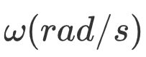 | 输入幅度  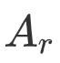 | 输出幅度  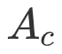 | 输出/输入  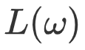 | 输出与输入相位差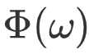
w1 | 0.687 | 1.000 | 1.153 | 1.153 | 1.06
w2 | 0.697 | 1.000 | 1.154 | 1.154 | 1.06
w3 | 0.707 | 0.999 | 1.154 | 1.155 | 1.07
w4 | 0.717 | 1.000 | 1.154 | 1.154 | 1.07
w5 | 0.727 | 1.000 | 1.152 | 1.152 | 1.07
W6 | 1.252 | 1.000 | 0.723 | 0.723 | 1.53
W7 | 1.262 | 1.000 | 0.716 | 0.716 | 1.52
W8 | 1.272 | 1.000 | 0.706 | 0.706 | 1.52
W9 | 1.282 | 1.000 | 0.693 | 0.693 | 1.52
W10 | 1.292 | 1.000 | 0.683 | 0.683 | 1.51

从实验数据所得：
ω_{r}（峰值频率）= 0.707 rad/sec。
ωb（截止频率）= 1.272 rad/sec。
- .根据谐振峰值公式和截止频率公式：检查所确定的传递函数G(s)是否正确。根据公式所得：
ω_{r}（峰值频率）= 0.707 rad/sec。
ωb（截止频率）= 1.272 rad/sec。分析实验数据及公式计算数据的误差：
峰值频率的数据误差：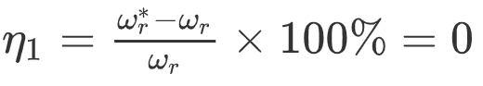
截止频率的数据误差：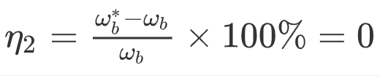
实验误差的来源：
1.人工读数可能存在误差；
2.数据拟合成曲线图存在误差；
3.读数区域曲线可能还不稳定。
- .写出你所仿真的二阶系统传递函数：

(T1=1, T2= 1, K=1，ξ＝0.5，T ＝6.28)

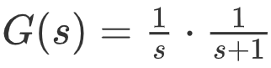

- .将对数频率特性图（伯德图）画在下方。

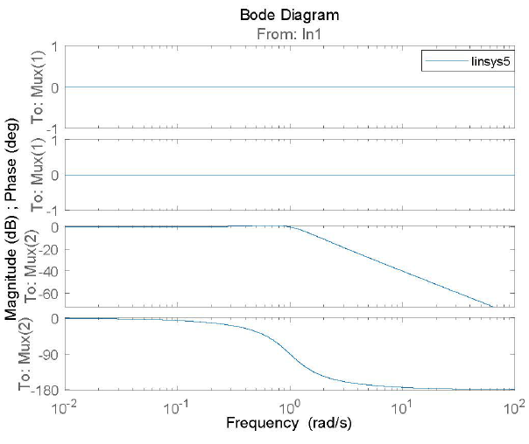
用线性定常系统 LTI Viewer 仿真以下三组数据构成的二阶系统。从各角度分析不同ξ 值构成的三个二阶系统在阶跃响应下的输出曲线变化以及它们的频率特性，说明其优缺点（打印曲线并在图中指出对应的传递函数）。
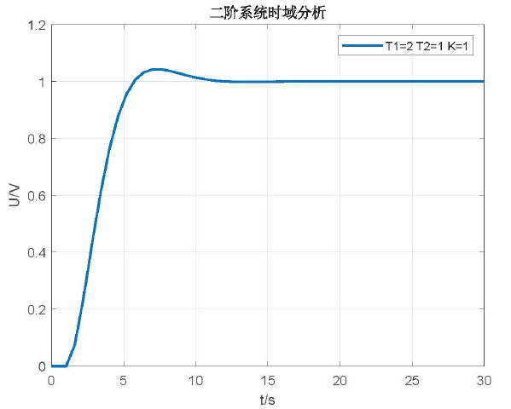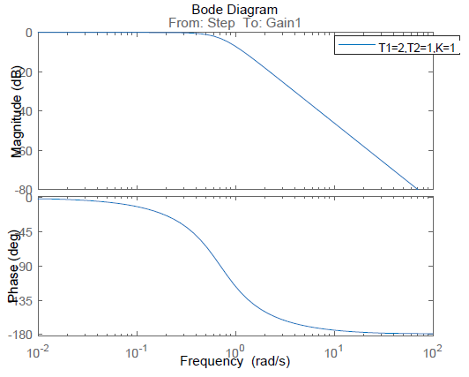
T1 = 2；T2 = 1；K = 1；ξ = 0.707 ；T = 6.28；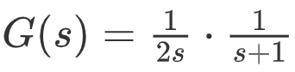
输出曲线在稳定前平滑上升，在 t=7s 达到峰值，后在 t=12s 后趋于稳定；
近似于过阻尼相应。
伯德图中Magnitude在f=0.5rad/s从0开始平滑下降，phase随频率变化慢。
优点：响应速度较快，进入稳定区域较快，稳定性较好；
缺点：相位随频率变化较慢，精度低。

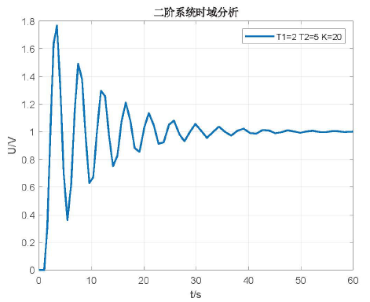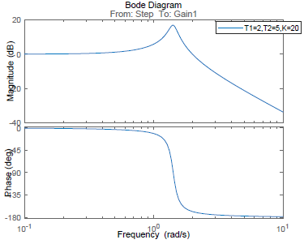
T1 = 2；T2 = 5；K = 20；ξ = 0.0707 ；T = 4.44；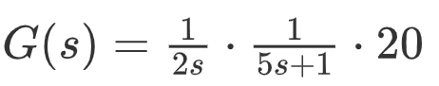
输出曲线在稳定前振荡幅度较大，振荡时间较长，属于无阻尼响应；
伯德图中Magnitude在f=1.5rad/s达到峰值后平滑下降，phase随频率变化快。
优点：相位随频率变化快，精度高，系统较为稳定；
缺点：相应速度慢，振荡幅度大，振荡时间长。

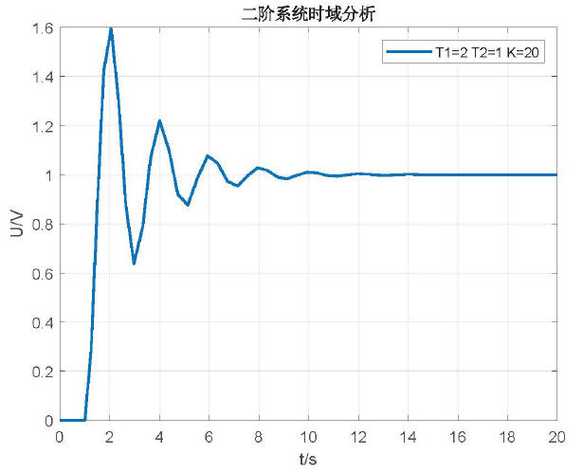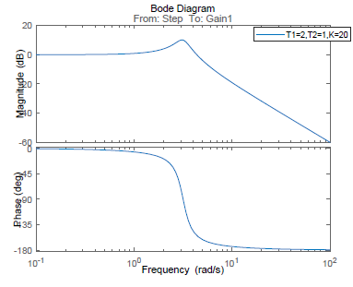
T1 = 2；T2 = 1；K = 20；ξ = 0.158 ；T = 1.99；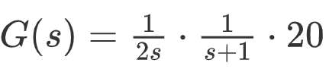
输出曲线在稳定 t=12s 前有振荡，属于欠阻尼响应；
伯德图中Magnitude在f=2.0rad/s达到峰值后平滑下降，phase随频率变化较快。
优点：相应速度较快，较为稳定，精度较高；
缺点：稳定前存在一定振荡，相应速度稍慢。

附图：不同输入频率的二阶振荡系统频率特性图
